МИНИСТЕРСТВО НАУКИ И ВЫСШЕГО ОБРАЗОВАНИЯ
РОССИЙСКОЙ ФЕДЕРАЦИИ

ФЕДЕРАЛЬНОЕ ГОСУДАРСТВЕННОЕ АВТОНОМНОЕ ОБРАЗОВАТЕЛЬНОЕ УЧРЕЖДЕНИЕ ВЫСШЕГО ОБРАЗОВАНИЯ

НОВОСИБИРСКИЙ НАЦИОНАЛЬНЫЙ ИССЛЕДОВАТЕЛЬСКИЙ ГОСУДАРСТВЕННЫЙ УНИВЕРСИТЕТ

Факультет информационных технологий
Кафедра параллельных вычислений

ОТЧЕТ

О ВЫПОЛНЕНИИ ПРАКТИЧЕСКОЙ РАБОТЫ

«ИЗМЕРЕНИЕ СТЕПЕНИ АССОЦИАТИВНОСТИ КЭШ-ПАМЯТИ»

студента 2 курса, группы 23206

Таскаева Арсения Владимировича

Направление 09.03.01 – «Информатика и вычислительная техника»

Преподаватель:
Кандидат технических наук
А. Ю. Власенко

Новосибирск 2024
СОДЕРЖАНИЕ
ЦЕЛЬ 3
ЗАДАНИЕ 3
ОПИСАНИЕ РАБОТЫ 4
ЗАКЛЮЧЕНИЕ 6
Приложение 1. Программа на C++ 7
Приложение 2. Программа на Python 9
Приложение 3. Полученные данные 11

ЦЕЛЬ
Целью данной практической работы является изучение различных видов кэшей, а также эксперементальное определение степени ассоциативнсти множественно-ассоциативной кэш-памяти.

ЗАДАНИЕ

Написать программу, выполняющую обход памяти в соответствии с заданием.

Измерить среднее время доступа к одному элементу массива (в тактах процессора) для разного числа фрагментов: от 1 до 32. Построить график зависимости времени от числа фрагментов.

По полученному графику определить степень ассоциативности кэш-памяти, сравнить с реальными характеристиками исследуемого процессора.

Составить отчет по практической работе. Отчет должен содержать следующее.

Титульный лист.

Цель практической работы.

Параметры теста: размер фрагментов, величина смещения.

График зависимости среднего времени доступа к элементу массива от числа фрагментов.

Оценку степени ассоциативности различных уровней кэш-памяти согласно выполненным вычислительным экспериментам.

Реальные значения степеней ассоциативности различных уровней кэш-памяти процессора, подкрепленные доказательствами (скриншоты из программ типа CPU-Z, файлы операционной системы, куски официальной документации по процессору и т.д.)

Полный компилируемый листинг реализованной программы и команды для ее компиляции.

Вывод по результатам практической работы.

ОПИСАНИЕ РАБОТЫ

В ходе работы была написана программа, реализующая обход массива в следующем порядке:
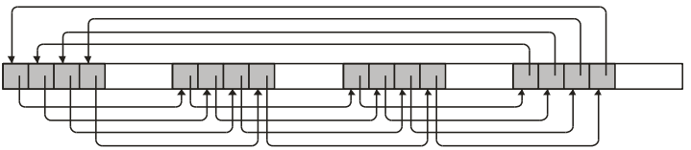

Расстояние между фрагментами было выбрано 16 МБ. Обход был реализован как связный список. Индекс следующего элемента содержится в текущем. В самом начале был проделан прогрев кэша, как в предыдущей практической работе. Перед каждым проходом был проделан прогрев процессора с помощью перемножения матриц. (см. Приложение 1)

Построение графика осуществлялось с помощью библиотеки matplotlib на Python (см. Приложение 2).

Данные находятся в Приложение 3. В итоге был получен график:

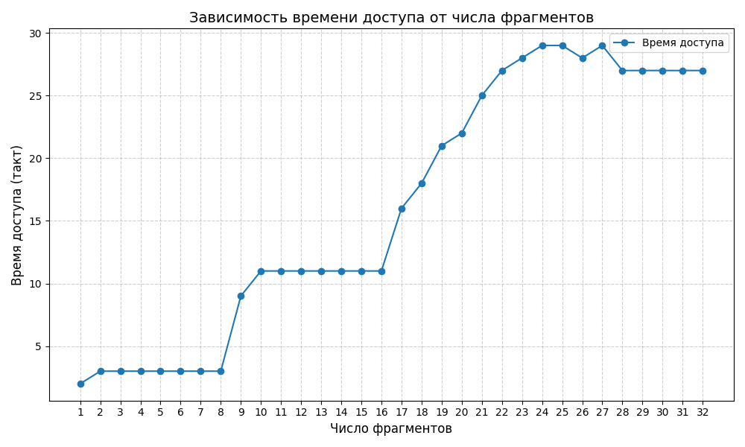
На данном графике виден быстрый прирост во времени доступа при числе фрагментов равных 8 и 16, что соответствует степени ассоциативности первого и второго кэша.

Данные из приложения CPU-Z:
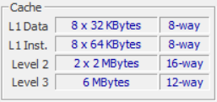

Как мы видим, данные полностью совпадают с выводами выше.

ЗАКЛЮЧЕНИЕ
В ходе данной практической работы были изучены различные способы отображения данных из оперативной памяти в кэш-память. Также мы экспериментально определили степени ассоциативности множественно-ассоциативного кэша через пробуксовку кэша.
Приложение 1. Программа на C++
#include <iostream>
#include <vector>
#include <fstream>
const size_t K_ELEM = 16 * 1024 * 1024 / sizeof(int); // 16MB data
using namespace std;
void warmup_mat_mul() {
int N = 512;
std::vector<int> A(N * N, 1);
std::vector<int> B(N * N, 1);
std::vector<int> C(N * N, 0);
for (int i = 0; i < N; ++i) {
for (int j = 0; j < N; ++j) {
for (int k = 0; k < N; ++k) {
C[i * N + j] += A[i * N + k] * B[k * N + j];
}
}
}
std::cout << "Mat elements: " << C[200] << C[105] << C[1245] << "\n"; // avoid optimization
}
inline unsigned long long get_cycles() {
unsigned int lo, hi;
asm volatile (
"rdtsc"
: "=a"(lo), "=d"(hi)
);
return ((unsigned long long)hi << 32) | lo;
}
void initArr(int* arr, int num_fragments) {
int fragment_size = K_ELEM / num_fragments;
int index = 0;
for (int j = 0; j < (num_fragments - 1); j++) {
for (int i = 0; i < fragment_size; i++) {
arr[index + i] = index + K_ELEM + i;
}
index += K_ELEM;
}
for (int i = 0; i < fragment_size; i++) {
arr[index + i] = i + 1;
}
arr[index + fragment_size - 1] = 0;
}
unsigned long long calculate_access_time(int* arr, int iterations) {
volatile int k = 0;
do {
k = arr[k];
if (arr[k] == 0) { // avoid optimization
std::cout << 0;
}
} while (k != 0);
unsigned long long min_cycle = ULLONG_MAX;
warmup_mat_mul();
for (int iter = 0; iter < iterations; ++iter) {
k = 0;
unsigned long long start = get_cycles();
do {
k = arr[k];
} while (k != 0);
unsigned long long end = get_cycles();
cout << k;
if (end - start < min_cycle) {
min_cycle = end - start;
}
cout << k;
}
return min_cycle / K_ELEM;
}
int main() {
std::ofstream f("assoc_access_time.txt");
int iterations = 30;
size_t arr_size = K_ELEM * 32;
int* arr = new int[arr_size];
for (int num_fragments = 1; num_fragments <= 32; num_fragments++) {
initArr(arr, num_fragments);
f << num_fragments << " " << calculate_access_time(arr, iterations) << "\n";;
}
f.close();
delete[] arr;
return 0;
}

Приложение 2. Программа на Python
import matplotlib.pyplot as plt
fragments = [
1, 2, 3, 4, 5, 6, 7, 8, 9, 10, 11, 12, 13, 14, 15, 16,
17, 18, 19, 20, 21, 22, 23, 24, 25, 26, 27, 28, 29, 30, 31, 32
]
access_time = [
2, 3, 3, 3, 3, 3, 3, 3, 9, 11, 11, 11, 11, 11, 11, 11,
16, 18, 21, 22, 25, 27, 28, 29, 29, 28, 29, 27, 27, 27, 27, 27
]
plt.figure(figsize=(10, 6))
plt.plot(fragments, access_time, marker='o', linestyle='-', label="Время доступа")
plt.title("Зависимость времени доступа от числа фрагментов", fontsize=14)
plt.xlabel("Число фрагментов", fontsize=12)
plt.ylabel("Время доступа (такт)", fontsize=12)
plt.grid(True, linestyle='--', alpha=0.6)
plt.xticks(range(1, 33))
plt.legend()
plt.tight_layout()
plt.show()
Приложение 3. Полученные данные

1 2
2 3
3 3
4 3
5 3
6 3
7 3
8 3
9 9
10 11
11 11
12 11
13 11
14 11
15 11
16 11
17 16
18 18
19 21
20 22
21 25
22 27
23 28
24 29
25 29
26 28
27 29
28 27
29 27
30 27
31 27
32 27

